29.03.2024 528/3

О согласовании СХЕМЫ
объектов бизнеса на территории
Зарайского центрального парка культуры и отдыха
МБУ ЦД «Победа» г. Зарайска

В соответствии Федеральным законом от 06.10.2003 № 131-ФЗ «Об общих принципах организации местного самоуправления в Российской Федерации», Федеральным законом от 28.12.2009 № 381-ФЗ «Об основах государственного регулирования торговой деятельности в Российской Федерации», Уставом муниципального образования городской округ Зарайск Московской области, распоряжением Министерства инвестиций, промышленности и науки Московской области от 21.11.2023 № 33-Н «Об утверждении Методического стандарта размещения объектов, используемых для осуществления предпринимательской деятельности на территории парков Московской области»

П О С Т А Н О В Л Я Ю:
согласовать СХЕМУ объектов бизнеса на территории Зарайского центрального парка культуры и отдыха МБУ ЦД «Победа» г. Зарайска (прилагается).

Глава городского округа В.А. Петрущенко
Верно
Начальник службы делопроизводства Л.Б. Ивлева
29.03.2024

Разослано: в дело, ОПР и СУ, МБУ ЦД «Победа» г. Зарайска, ОЭ и И, СВ со СМИ, прокуратуру.

С.А. Каширкин
662-57-35

СОГЛАСОВАНО
Начальник отдела экономики и инвестиций
____________________________ Л.А. Кочергаева
29.03.2024
Начальник отдела потребительского рынка и сферы услуг
____________________________ С.А. Каширкин
29.03.2024
Начальник юридического отдела
____________________________ Ю.Е. Архипова
29.03.2024
.

Разослано: в дело, ОПР и СУ, МБУ ЦД «Победа» г. Зарайска, ОЭ и И, СВ со СМИ, прокуратуру.

С.А. Каширкин
662-57-35

Приложение
к постановлению главы
городского округа Зарайск
Московской области
от 29.03.2024 № 528/3

СХЕМА
Объектов бизнеса на территории
Зарайского центрального парка культуры и отдыха
МБУ ЦД «Победа» г. Зарайска

Раздел 1
Размещение объектов бизнеса на основании договора

№ | Вид объекта бизнеса | Адресные ориентиры объекта бизнеса | Площадь объекта бизнеса, кв.м | Тип сооружения | Специализация объекта бизнеса | Период размещения объекта бизнеса | Способ размещения (на торгах/без торгов) | Размещение объекта бизнеса МСП
1 | 2 | 3 | 4 | 5 | 6 | 7 | 8 | 9
1 | Передвижное сооружение | МО, г.Зарайск, ул.Советская, д.28а / Зарайский центральный парк культуры и отдыха (54.75676373810507, 38.885711483001664) | 4 | Тележка | Продукция общественного питания | 1 год | без торгов | да
2 | Передвижное сооружение | МО, г.Зарайск, ул.Советская, д.28а / Зарайский центральный парк культуры и отдыха (54.75679166023721, 38.88549154186205) | 4 | Тележка | Продукция общественного питания | 1 год | без торгов | да
3 | Мобильный пункт быстрого питания | МО, г.Зарайск, ул.Советская, д.28а / Зарайский центральный парк культуры и отдыха (54.75651864092841, 38.88644104385196) | 10 | Техническое средство (фудтрак без сезонного летнего кафе) | Продукция общественного питания | 1 год | без торгов | да
4 | Мобильный пункт быстрого питания | МО, г.Зарайск, ул.Советская, д.28а / Зарайский центральный парк культуры и отдыха (54.756993320724746, 38.885625652313195) | 30 | Техническое средство (фудтрак с сезонным летним кафе) | Продукция общественного питания | 1 год | без торгов | да
5 | Нестационарный торговый объект (розничная торговля) | МО, г.Зарайск, ул.Советская, д.28а / Зарайский центральный парк культуры и отдыха (54.757989197508266, 38.88644640827082) | 6 | Киоск малый площадью до 9 кв.м | Сувенирная продукция, изделия народных промыслов | 1 год | без торгов | да
6 | Пункт быстрого питания | МО, г.Зарайск, ул.Советская, д.28а / Зарайский центральный парк культуры и отдыха (54.757933354918535, 38.88641958618079) | 6 | Киоск малый площадью до 9 кв.м | Продукция общественного питания | 1 год | без торгов | да
7 | Нестационарный торговый объект (розничная торговля) | МО, г.Зарайск, ул.Советская, д.28а / Зарайский центральный парк культуры и отдыха (54.75788371642345, 38.886424950598695) | 6 | Киоск малый площадью до 9 кв.м | Печатная продукция, канцтовары | 1 год | без торгов | да
8 | Пункт быстрого питания | МО, г.Зарайск, ул.Советская, д.28а / Зарайский центральный парк культуры и отдыха (54.757803054592316, 38.88637667083697) | 6 | Киоск малый площадью до 9 кв.м | Безалкогольные напитки | 1 год | без торгов | да
9 | Креативное пространство | МО, г.Зарайск, ул.Советская, д.28а / Зарайский центральный парк культуры и отдыха (54.75621373468532, 38.88623211185134) | 20 | Плоскостное сооружение | Творческие занятия, мастер-классы | 3 года | торги | да
10 | Аттракцион механизированный сложного движения | МО, г.Зарайск, ул.Советская, д.28а / Зарайский центральный парк культуры и отдыха (54.75773704327805, 38.88621601859724) | 18 | Механизированные кресла кинотеатров | 5D-кинотеатр | 7 лет | торги | да
11 | Объект физической культуры и спорта | МО, г.Зарайск, ул.Советская, д.28а / Зарайский центральный парк культуры и отдыха (54.757718428871684, 38.885282609860134) | 250 | Веревочный парк | Веревочный парк на деревьях | 10 лет | торги | да

Раздел 2
Использование субъектами предпринимательства имущества парка

№ п/п | Арендуемое, предоставляемое имущество парка (части) | Тип сооружения (для движимого имущества) | Площадь аренды, предоставления кв.м | Специализация объекта бизнеса | Период аренды/  предоставления, проката | Способ размещения (на торгах/без торгов) | Размещение объекта бизнеса МСП
1 | 2 | 3 | 4 | 5 | 6 | 7 | 8
1 | Выставочный павильон | Киоск | 5,71 | Продукция общественного питания | 1 год | без торгов | да
2 | Выставочный павильон | Киоск | 5,71 | Безалкогольные напитки | 1 год | без торгов | да
3 | Выставочный павильон | Киоск | 5,71 | Сувенирная продукция, изделия народных промыслов | 1 год | без торгов | да
4 | Выставочный павильон | Киоск | 5,71 | Печатная продукция, канцтовары | 1 год | без торгов | да

Раздел 3
Карта-схема объектов бизнеса

Карта-схема | № | Вид объекта бизнеса | Тип сооружения | Специализация
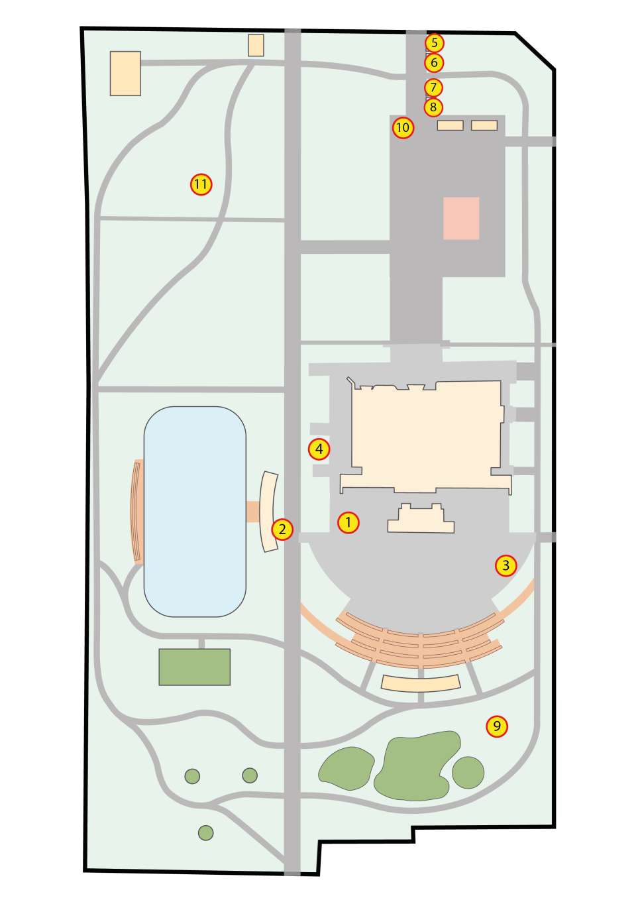 | 1 | Передвижное сооружение | Тележка | Продукция общественного питания
 | 2 | Передвижное сооружение | Тележка | Продукция общественного питания
 | 3 | Мобильный пункт быстрого питания | Техническое средство (фудтрак без сезонного летнего кафе) | Продукция общественного питания
 | 4 | Мобильный пункт быстрого питания | Техническое средство (фудтрак с сезонным летним кафе) | Продукция общественного питания
 | 5 | Нестационарный торговый объект (розничная торговля) | Киоск малый площадью до 9 кв.м | Сувенирная продукция, изделия народных промыслов
 | 6 | Пункт быстрого питания | Киоск малый площадью до 9 кв.м | Продукция общественного питания
 | 7 | Нестационарный торговый объект (розничная торговля) | Киоск малый площадью до 9 кв.м | Печатная продукция, канцтовары
 | 8 | Пункт быстрого питания | Киоск малый площадью до 9 кв.м | Безалкогольные напитки
 | 9 | Креативное пространство | Плоскостное сооружение | Творческие занятия, мастер-классы
 | 10 | Аттракцион механизированный сложного движения | Механизированные кресла кинотеатров | 5D-кинотеатр
 | 11 | Объект физической культуры и спорта | Веревочный парк | Веревочный парк на деревьях

0

